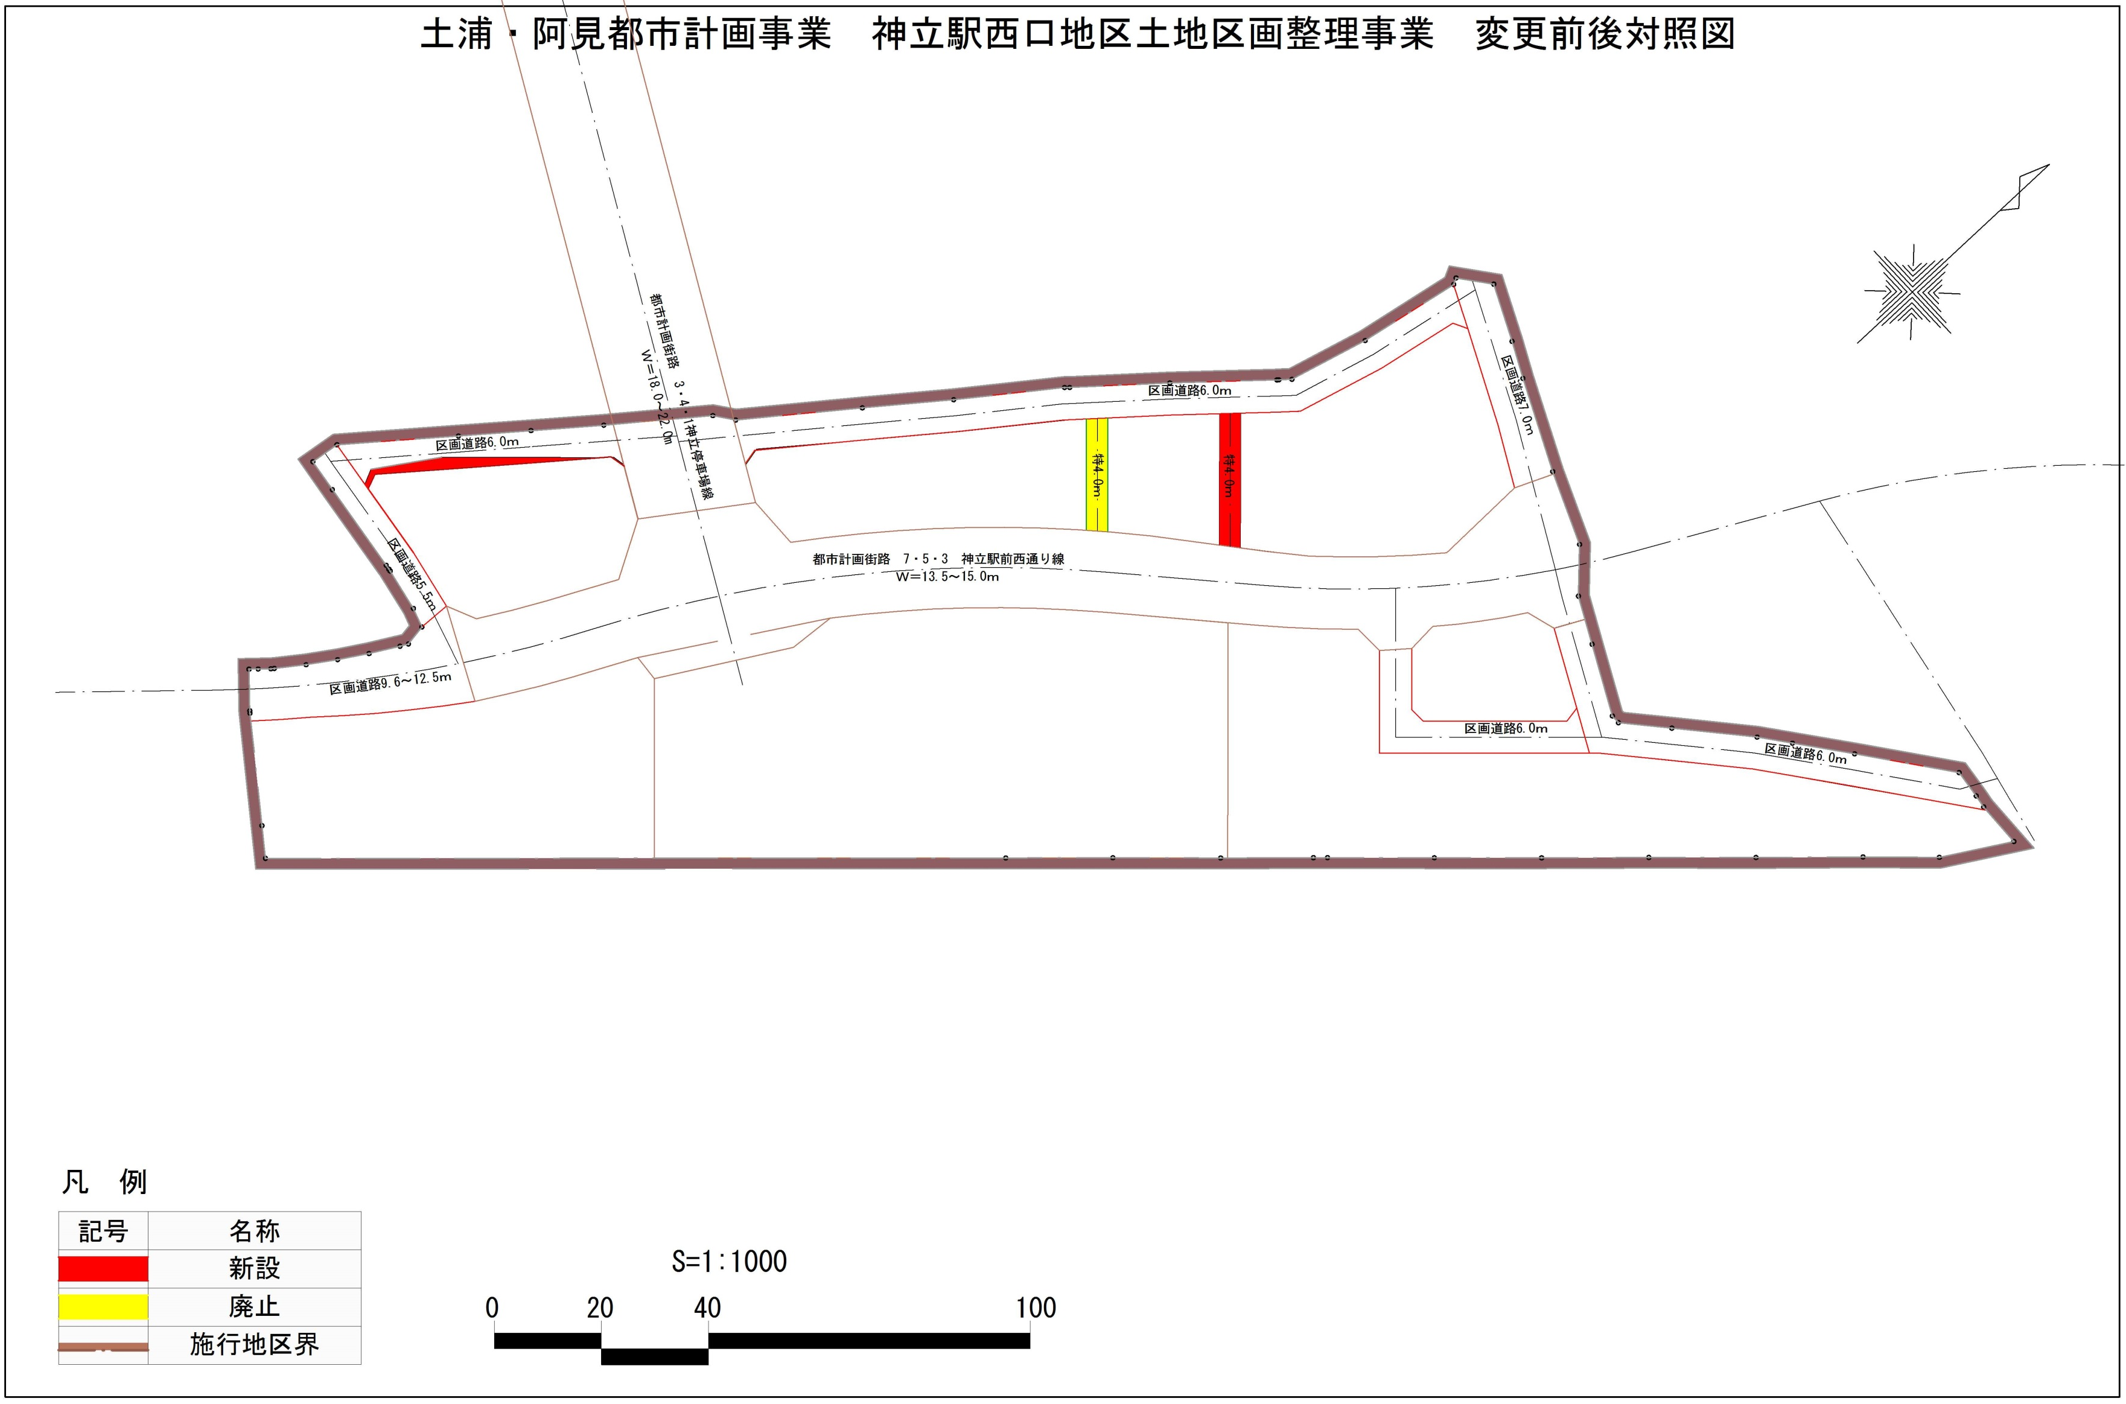
【３】基準地積の決定
（地区面積：21,915.52㎡→21,918.71㎡）
【２】換地調整による歩行者専用道路の位置変更
（延長：21ｍ→25ｍ、公共用地面積増：約15㎡）
【１】区画道路の幅員6ｍを地区内で確保（管理者協議の結果）
（幅員：3.7ｍ～6ｍ→6ｍ、公共用地面積増：約59㎡）
第1回変更箇所説明図
土浦・阿見都市計画事業 神立駅西口地区土地区画整理事業 変更箇所説明図

